План урока и методические рекомендации.

Урок № 5 «Возникновение религий. Религии мира и их основатели»

Цель урока: Познакомить учащихся с возникновением мировых религий и их основателями.

Задачи урока:
Образовательные:
- Добиться прочного усвоения знаний о возникновении мировых религий и их основателей.
- Сформировать первоначальные представления об исторических и культурологических основах мировых религий.
- Изучить понятия: Будда, буддизм, нирвана, Иисус Христос, христианство, Мухаммад, ислам.
Развивающие:
1. Способствовать развитию умения сравнивать и обобщать материал;
2.Формировать навыки работы с текстом, самостоятельной работы с источниками информации, со словарём.

Воспитательные :
  - Формировать уважительное отношение к мировым религиям и их представителям.
  - Создать для учащихся комфортное творческое пространство, неформальную среду общения и возможности самореализации на уроке.

Виды деятельности: беседа, комментированное чтение, самостоятельная работа с источниками информации, заполнение таблицы, работа в группах
Основные термины и понятия: Будда, буддизм, нирвана, Иисус Христос, христианство, Мухаммад, ислам.
Оборудование и материалы:
- .Презентационное сопровождение, выполненное в программе OpenOffice.
- Мультимедиа оборудование (компьютер, проектор, интерактивная доска SmartBoard).
- Карточки — задания.
- Учебное пособие «Основы мировых религиозных культур»
- Электронное приложение к учебному пособию.

Тип урока: Урок усвоения нового материала.

Межпредметные связи: География, история, МХК.

Время: 1урок 45 минут.

Структура урока

Этапы урока,  номера страниц | Содержание;  Действия учителя | Действия учеников | Пояснения; страницы
I этап Организационный момент (3мин)
 | Проверка явки учащихся, их готовности к уроку.
 | Организация деятельности учащихся | Учащиеся делятся на группы | Разделение класса на группы (команды) проведено на первом уроке
Слайд №1 | Сообщение темы и цели урока. | Учащиеся записывают в тетрадь число и тему урока | 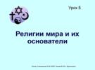
II этап Актуализация знаний. Подготовки учащихся к активному и сознательному усвоению нового материала. (5мин)
Слайд №2 | Повторение ключевых понятий предыдущего урока.  Каждой группе выдаются карточки с готовыми определениями слов.  Задание : « У каждой команды есть готовые определения, найдите, к какому слову каждое относится».  В результате работы с понятиями делается обобщение: переход к «ленте времени» к этапам возникновения религий. | Учащиеся работают в группах. Каждая группа по очереди называет определение.  Учащиеся называют последователь-ность возникновения религий | На слайде слова ( ключевые понятия).  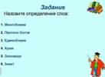  После каждого ответа, клик по слайду — появляется правильный ответ.  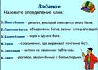
III этап Этап усвоения новых знаний. (20мин)
 | Вопрос: Какие религии называются мировыми? | Ответы учащихся
Слайд №3  Слайд №4  Слайд №5 | 1.Буддизм.  Работа с картой мира. Место возникновение религии.  О жизни Будды и что такое четыре благородные истины.  Просмотр видеофильма «Будда Гаутама» 1 часть.  Обсуждение, словарная работа с понятием «Будда». Просмотр видеофильма «Будда Гаутама» 2 часть.  Обсуждение, словарная работа с понятиями «нирвана», « Буддизм».  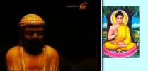 | 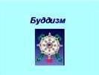  Учащиеся формулируют определения и записывают в словарь .  гиперссылка | 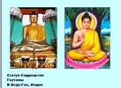  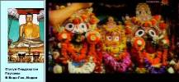  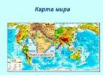  гиперссылка
Слайд №6  Слайд №7 Слайд №8  Слайды №9-18 | 2.Христианство.  Кто такой Иисус Христос и чему он учил людей?  Работа с картой мира.  Рассказ учителя о жизни Христа с показом галереи «Образ Христа в картинах художников разных эпох»  Прослушивание отрывка «Нагорной проповеди»  Задание: Найти в пособии определения слов «Христос», «христианство», «христиане».  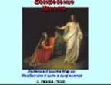  Гиперссылка на текст  «Нагорная проповедь» | 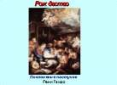  Обсуждение.  Обсуждают все найденные определения и записывают в словарь | 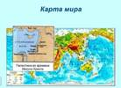  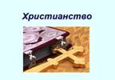  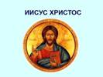  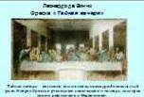  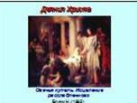  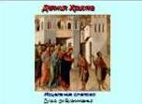  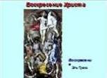  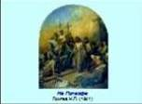  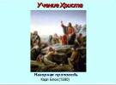
Слайд №19 | 3.Двигательная физминутка. | Ученики выполняют физ. упражнения  гиперссылка | 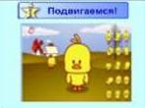
Слайды №20-25 | 4. Ислам.  Работа с картой мира.  Жизнь Мухаммада и его учение.  Комментированное чтение из пособия для учащихся | 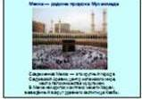  Учащиеся формулируют определения и записывают в словарь  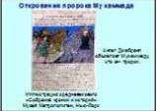 | 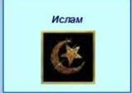  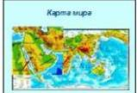  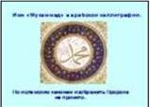  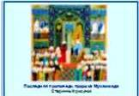
IV. Этап закрепления новых знаний. (12мин)
Слайд №26  Слайд №27 | Задание Прочитать задание на слайде презентации и заполнить таблицу в тетраде.  Задание: Придумать вопрос по пройденной теме. | Учащиеся заполняют таблицу в тетраде  Ученик придумывает вопрос и вызывает ученика, готового ответить. Затем ответившему ученику передается  управление уроком, и он сам вызывает следующего ученика, готового ответить на его вопрос и т. д. | Таблица начерчена в тетраде и заполнен столбец  «Иудаизм» на уроке №4 «Возникновение религий. Иудаизм».  На слайде вопросы задания и таблица.  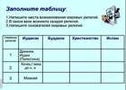  Проверка задания — клик по слайду — правильный ответ  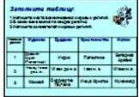  Класс оценивает и выбирает самый интересный вопрос.  На интерактивной доске слайд с основными терминами и понятиями  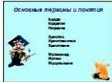
V. Подведение итогов. Домашнее задание. (5мин)
Слайд №28 | Объяснение учителя о выполнении домашнего задания | Ученики записывают в дневники | 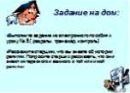
Слайд №29 | Рефлексия | Ответы по желанию. | На слайде задание.  